PARTES DEL MICROSCOPIO ÓPTICO

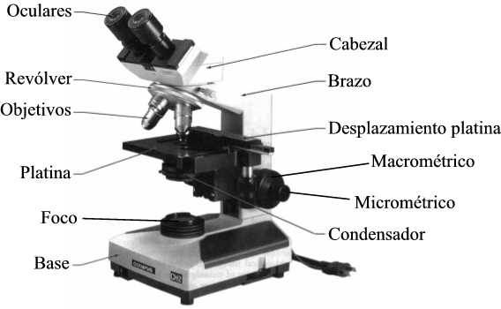

PARTES DEL MICROSCOPIO

PARTE | FUNCIÓN
OCULAR | Lente que amplía la imagen del objetivo.
OBJETIVO | Lente que amplía la imagen de la preparación.
CONDENSADOR | Lente que concentra los rayos luminosos
DIAFRAGMA | Regula la cantidad de luz en el condensador
FOCO | Dirige los haces de luz hacia el condensador
SOPORTE | Mantener la parte óptica
PLATINA | Lugar donde se coloca la preparación
CABEZAL | Sostiene los sistemas de lentes oculares
REVÓLVER | Plataforma para cambiar los objetivos
MACROMÉTRICO | Tornillo para el enfoque
MICROMÉTRICO | Tornillo para el enfoque con precisión

